**В МИЦ «Известия»** **обсудили проведение Всероссийского экологического диктанта**

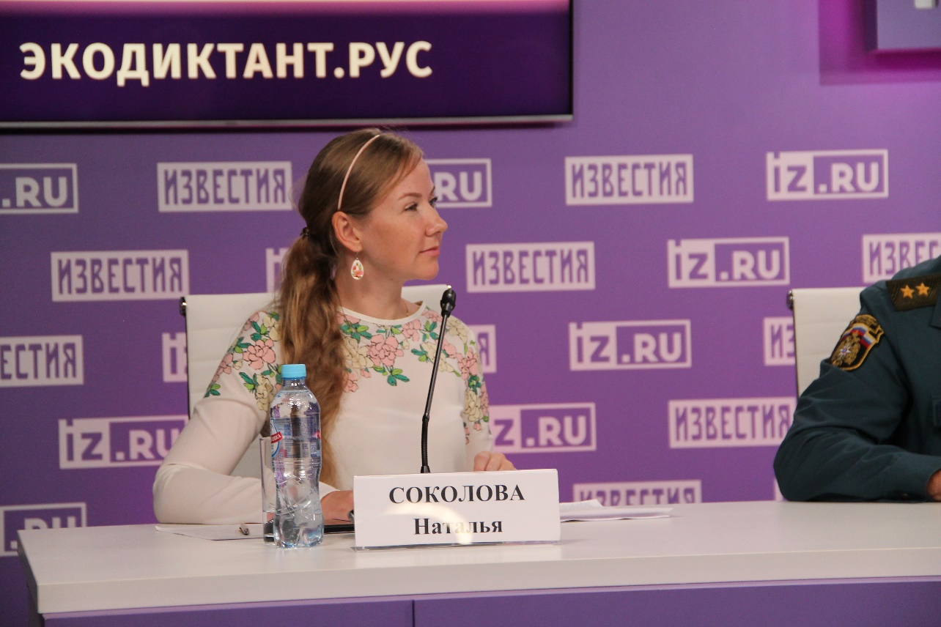

31 августа в Москве состоялась пресс-конференция, посвященная организации Всероссийского экологического диктанта. Экодиктант пройдет 15-16 ноября 2020 г. в оффлайн формате, а также в онлайн формате на интернет-портале: [экодиктант.рус](http://экодиктант.рус).

На пресс-конференции выступили сопредседатели Федерального оргкомитета Экодиктанта – председатель Комитета Совета Федерации по аграрно-продовольственной политике и природопользованию Алексей Майоров, председатель правления АНО «Равноправие» Наталья Соколова и и.о. директора Федерального детского эколого-биологического центра Игорь Козин. Свои доклады представили руководители профильных подразделений Минпросвещения России, Минобрнауки России, Федерального агентства по делам молодежи, МЧС России, Минспорта России, Департамента природопользования и охраны окружающей среды г. Москвы и ОАО «РЖД».

В мероприятии также приняли участие академик РАН и РАМН, президент НМИЦ ССХ им. А.Н. Бакулева Минздрава России, Президент Лиги здоровья нации Лео Бокерия, президент благотворительного фонда «Спешите делать добро!» Оксана Федорова, народный артист РФ Олег Газманов и заслуженный художник РФ, академик Российской академии художеств Никас Сафронов.

Лео Бокерия отметил, что «экологическая обстановка напрямую влияет на здоровье граждан. Поэтому такие экопросветительские проекты, как Экодиктант, важны для формирования экологической ответственности граждан и поддержания ими благоприятного состояния окружающей среды». При этом, по словам директора Департамента управления делами и контроля Минспорта РФ Антона Новикова: «возможность побыть наедине с природой, пробежаться в парке на свежем воздухе, или сделать упражнения на берегу чистого водоема мотивирует многих заниматься спортом».

Директор Департамента гражданской обороны и защиты населения МЧС Олег Мануйло подчеркнул, что «последние крупные экологические аварии, такие как в Норникеле, должны стать уроком для всех предприятий, работающих с опасными веществами. На предприятиях должны быть предусмотрены меры по охране окружающей среды. А если уж авария случилась, на нее нужно оперативно реагировать, иначе нанесенный экологический ущерб будет еще трудней ликвидировать».

Алексей Майоров уточнил, что «экологические проблемы не могут решаться в масштабах отдельно взятой страны. Если соседние страны живут по разным экологическим правилам, то та, которая вкладывает больше усилий в сохранение окружающей среды, может пострадать от действий той, которая недостаточно ответственно относится к экологической безопасности».

Директор департамента госполитики в сфере воспитания, дополнительного образования и детского отдыха Минпросвещения Игорь Михеев подчеркнул, что «формировать экологические ценности у детей нужно с самого младшего возраста». Той же позиции придерживается Руководитель департамента природопользования и охраны окружающей среды г. Москвы Антон Кульбачевский, который считает, что «экопросвещение детей сегодня упростит применение природоохранного законодательства в будущем».

Наталья Соколова сообщила, что принять участие в Экодиктанте смогут жители всех регионов РФ, а также наши соотечественники, проживающие за рубежом. Специально для них будет возможен вход через домен ecodiktant.info. При этом победителей Экодиктанта наградят не только грамотами, но и полезными в учебе ценными призами. Алексей Майоров также предложил вынести на рассмотрение Федерального оргкомитета Экодиктанта вопрос о предоставлении школьникам – победителям Экодиктанта преференций при поступлении в вузы.